

**С.И. Петров, О.А. Малаенко**

Методические указания к лабораторным работам

по теоретическим основам электротехники

Часть 2

Омск 2012

**Министерство транспорта Российской Федерации**

**Федеральное агентство морского и речного транспорта**

**Омский институт водного транспорта (филиал)**

**федерального бюджетного образовательного учреждения**

**высшего профессионального образования**

**«Новосибирская государственная академия водного транспорта»**

**Кафедра электротехники и электрооборудования**

**С.И. Петров, О.А. Малаенко**

Методические указания к лабораторным работам

по теоретическим основам электротехники

Часть 2

Омск 2012

УДК 006.91

ББК 30.10

П 30

Рецензент:

Зав. кафедрой СТД, к.т.н. И.И. Малахов

Работа одобрена учебно-методическим советом института в качестве методических указаний к лабораторным работам по дисциплине **«Теоретические основы электротехники»**,часть 2 (Протокол №….. от ………………2012 г.)

Петров С.И., Малаенко О.А.Методические указания к лабораторным работам по теоретическим основам электротехники, Часть 2/ С.И.Петров,

О.А. Малаенко. – Омск:ОИВТ (филиал) ФБОУ ВПО «НГАВТ», 2013. –37 с., [1].

Предложена методика выполнения на универсальном стенде лабораторных работ, закрепляющих лекционный материал главных разделов курса. Приведены основные теоретические положения и расчетные соотношения.

Методические указания предназначены для студентов специальностей140400.62«Электропривод и автоматика», 180405.65 «Эксплуатация судовых энергетических установок», 180407.65 «Эксплуатация судового электрооборудования и средств автоматики» дневной и заочной форм обучения.

© ОИВТ (филиал) ФБОУ ВПО

«НГАВТ», 2013

**СОДЕРЖАНИЕ**

|  |  |  |
| --- | --- | --- |
| Лабораторная работа 1 | Трехфазная цепь, соединенная звездой……………………………… | 4 |
| Лабораторная работа 2 | Трехфазная цепь, соединенная треугольником……………………… | 10 |
| Лабораторная работа 3 | Индуктивно-связанные цепи……… | 14 |
| Лабораторная работа 4 | Переходные процессы в линейных цепях постоянного тока…………… | 22 |
| Лабораторная работа 5 | Феррорезонансные цепи…………… | 31 |
| Список литературы…....... | ………………………………………. | 37 |

**1 Лабораторная работа 1**

**Трехфазная цепь, соединенная звездой**

**Цель работы.** Исследование режимов трехфазной цепи при соединении потребителей звездой с нулевым проводом и без него с симметричной и несимметричной нагрузкой фаз.

* 1. **Теоретические сведения**

**Трехфазной цепью** называется совокупность трехфазной системы ЭДС, трехфазной нагрузки и соединительных проводов.

Участок трехфазной цепи, по которому протекает одинаковый ток, называется **фазой**.

При соединении **звездой** концы обмоток трехфазного генератора соединяются в одну точку, а начала*А*, *В*, *С* присоединяют к линейным проводам (рис.1.1). Аналогично соединяются фазы нагрузки *Z*A, *Z*В, *Z*C.

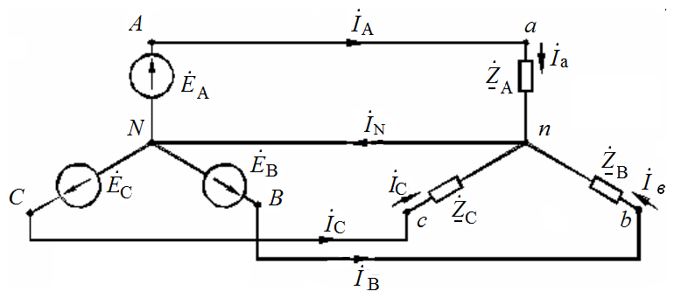

Рис. 1.1 Соединение трехфазной цепи звездой с нулевым проводом

Общие точки фаз называют нулевыми: *N* – источника (генератора),

*n* – нагрузки. Провод, соединяющий эти точки, называется **нулевым**.

На схеме (рис.1.1): участок *АN* – фаза*А* генератора, создающая фазную ЭДС **, *an* – фаза *а* нагрузки *Z*A с фазным током **; *Аa* – линейный провод с линейным током **. Аналогичные обозначения для фаз *В* и *С*.

Таким образом, при соединении звездой фазный ток равен линейному

|  |  |
| --- | --- |
|  | (1.1) |

Напряжение между началом и концом фазы называют **фазным****:

**– фазыА источника, **– фазы *а* нагрузки.

Напряжение между линейными проводами (между фазами) называется **линейным** и обозначается *: .*

Напряжение между нулевыми точками **– называется **смещением нейтрали.**

При симметричной системе ЭДС линейное напряжение больше фазного напряжения (фазной ЭДС) в  раз

**. (1.2)

Если обозначить ЭДС фазы А**, то, согласно рис. 1.2

|  |  |
| --- | --- |
| . | (1.3) |

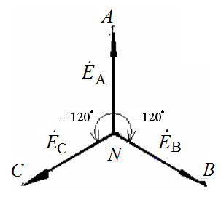 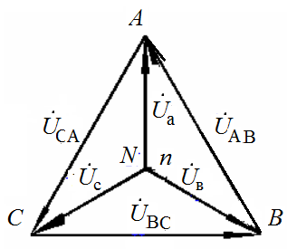

|  |  |  |  |
| --- | --- | --- | --- |
| Рис. 1.2 | Векторная диаграмма ЭДС | Рис. 1.3 | Векторная диаграмма  напряжений симметричной  цепи |

* + 1. **Симметричная трехфазная цепь**

При симметричной нагрузке (ZA= ZВ = ZC) система фазных напряжений нагрузки симметрична (рис. 1.3), т.е. . Таким образом, система фазных токов также симметрична

|  |  |
| --- | --- |
| . | (1.4) |

В результате их векторная сумма равна нулю, и на основании первого закона Кирхгофа

|  |  |
| --- | --- |
|  | (1.5) |

ток в нулевом проводе отсутствует, и провод можно убрать. Смещение нейтрали отсутствует, а значит нулевые точки*n*, *N* на векторной диаграмме (рис.1.3) совпадают.

* + 1. **Несимметричная трехфазная цепь**

В работе рассматриваются следующие виды несимметрии:

- увеличенная нагрузка фазы;

- включение в одну из фаз емкостной нагрузки вместо активной;

- обрыв фазы;

- к.з. фазы.

В любом случае при отсутствии нулевого провода нарушается симметрия фазных напряжений нагрузки, появляется смещение нейтрали, и система фазных токов становится несимметричной.

Убрать смещение нейтрали и вернуть симметрию фазных напряжений можно включением нулевого провода с очень малым, по сравнению с нагрузкой, сопротивлением. Появится ток в нулевом проводе, равный векторной сумме фазных токов.

Таким образом, в лабораторной работе проводится две группы экспериментов с различными нагрузками в схемах:

а) с нулевым проводом;

б) без нулевого провода.

На рис.1.4 приведена векторная диаграмма несимметричной трехфазной цепи при отсутствии нулевого провода.

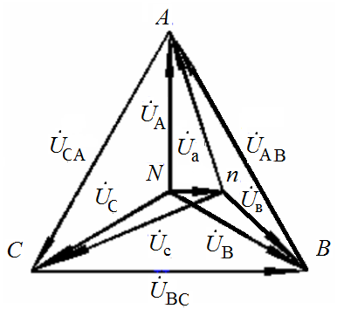

Рис. 1.4 Векторная диаграмма напряжений несимметричной трехфазной цепи

при отсутствии нулевого провода

Положение нулевой точки нагрузки *n* на диаграмме определяется с помощью циркуля:

из вершины А раствором циркуля, равным в масштабе фазному напряжению *U*a , проводят дугу; из вершины В – напряжение *U*в; из вершины С – *U*с. Пересечение трех дуг дает точку *n.*

Векторы токов для симметричного и несимметричного режимов строятся из точки*n* с учетом характера нагрузки (активная или емкостная).

* 1. **Порядок выполнения работы**

1. По схеме (рис.1.5) собрать электрическую цепь, соединенную звездой с нулевым проводом.

2. Измерить линейные напряжения UАВ = В; UВC = В; UCА = …В.

3. Включить симметричную нагрузку: в фазу а резистор R12, в фазу в резистор R13, в фазу с резистор R15.

4. Увеличить нагрузку фазы с, включив дополнительно резистор R14.

5. В фазу в вместо резистора R13 включить конденсатор С1 с емкостью от 16 до 30 мкФ.

6. Выполнить обрыв фазы (по указанию преподавателя).

7. Во всех опытах измерить фазные напряжения и токи, а также ток в нулевом проводе. Во избежание к.з. источника опыт с к.з. фазы при наличии нулевого провода не проводить.

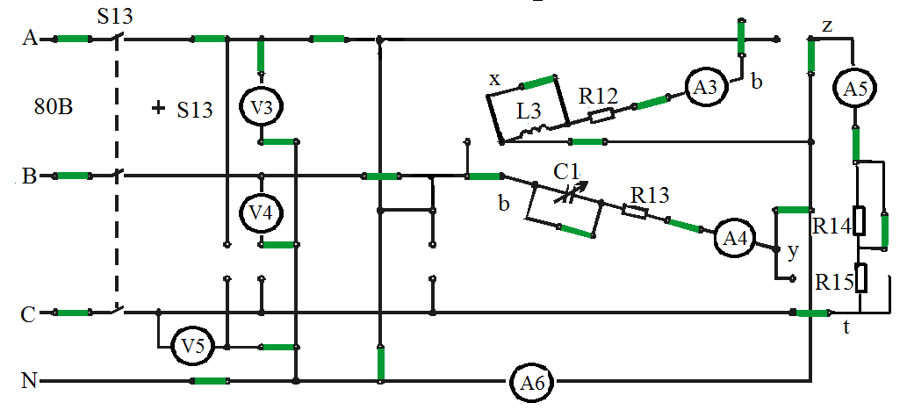

Рис. 1.5 Схема экспериментальной установки

8. Отключить нулевой провод, повторить опыты (п.п. 3 – 6).

9. Провести опыт к.з. фазы в **присутствии преподавателя**, переключив при этом предел измерения амперметра этой фазы на 1А.

10. В каждом опыте измерить фазные напряжения, токи и напряжение смещения нейтрали*U*nN вольтметром V3.

11. Результаты измерений занести в таблицу.

Таблица – Результаты измерений

|  |  |  |  |  |  |  |  |  |  |
| --- | --- | --- | --- | --- | --- | --- | --- | --- | --- |
| Вид  соединения | Нагрузка | Напряжение, В | | | | Ток, А | | | |
| *U*а | *U*в | *U*с | *U*nN | *I*а | *I*в | *I*с | *I*N |
| С нулевым проводом | симметричная |  |  |  |  |  |  |  |  |
| увеличенная  нагрузка фазы ….. |  |  |  |  |  |  |  |  |
| в фазе …..емкость |  |  |  |  |  |  |  |  |
| обрыв фазы …... |  |  |  |  |  |  |  |  |
| Без нулевого провода | симметричная |  |  |  |  |  |  |  |  |
| увеличенная  нагрузка фазы ….. |  |  |  |  |  |  |  |  |
| в фазе …..емкость |  |  |  |  |  |  |  |  |
| обрыв фазы …... |  |  |  |  |  |  |  |  |
| к.з. фазы …….. |  |  |  |  |  |  |  |  |

12. Построить в масштабе векторные диаграммы напряжений и токов для всех режимов (9 шт.).

**1.3 Контрольные вопросы**

1. Докажите, что в симметричной цепи линейное напряжение больше фазного в  раз.

2. Назначение нулевого провода.

3. В трехфазной цепи при соединении по схеме «звезда - звезда с нулевым проводом» ток в нейтральном проводе …

*Выберите один из 4 вариантов ответа:*

а) может равняться нулю;

б) никогда не равен нулю;

в) всегда равен нулю;

г) равен нулю при несимметричной нагрузке.

4. Как изменится векторная диаграмма, если вместо конденсатора в фазу включить катушку индуктивности?

5. В симметричной цепи В. Вычислить линейные напряжения .

6. Изобразите схему при обрыве фазы «а». Вычислите токи *I*B , *I*C

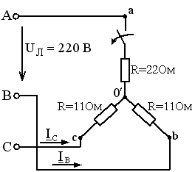

**2 Лабораторная работа 2**

**Трехфазная цепь, соединенная треугольником**

**Цель работы.** Исследование режимов трехфазной цепи при соединении потребителей треугольником с симметричной и несимметричной нагрузкой фаз.

**2.1 Теоретические сведения**

При соединении треугольником конец одной фазы соединяется с началом другой (рис.2.1). Фазы обозначаются двойным индексом *ав, вс, са.*

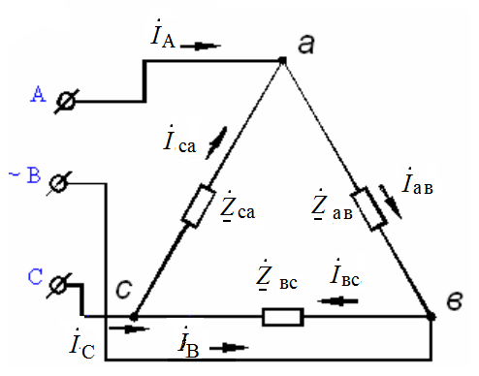

Риc. 2.1 Соединение трехфазной нагрузки треугольником

Если пренебречь сопротивлениями линейных проводов, то фазные напряжения нагрузки равны линейным

|  |  |
| --- | --- |
|  | (2.1) |

Фазные токи рассчитываются по закону Ома

|  |  |
| --- | --- |
| ; ; . | (2.2) |

|  |  |
| --- | --- |
|  |  |
|  |  |

Линейные токи определяются на основании первого закона Кирхгофа

|  |  |
| --- | --- |
| ; ; . | (2.3) |

Если нагрузка симметрична, то линейные токи в раз больше фазных

|  |  |
| --- | --- |
| . | (2.4) |

При обрыве линейного провода трехфазная система превращается в однофазную; при обрыве фазы нагрузки два линейных тока уменьшаются до величины фазных.

**2.2 Порядок выполнения работы**

1. Собрать цепь по схеме (рис.2.2). Измерить линейные напряжения

*U*АВ = … В; *U*ВC= … В; *U*CА = … В.

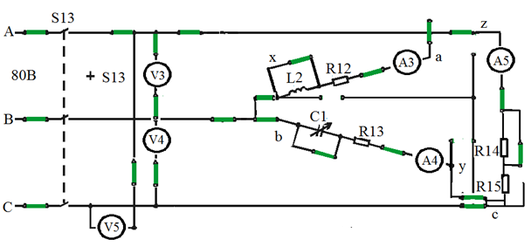

Рис. 2.2 Схема симметричного режима цепи

2. Исследовать четыре режима нагрузки цепи, в каждом из которых измерить фазные токи :

а) симметричный;

б) в фазу *ав* вместо резистора *R*12 включена катушка индуктивности *L*2;

в) в фазу *вс* вместо резистора *R*13 включен конденсатор *С*1 (задать величину *С*1 в диапазоне 10÷20 мкФ) ;

г) обрыв фазы … (по указанию преподавателя) – изобразить схему.

3. Заполнить таблицу 2.1.

Таблица 2.1 – Результаты измерения фазных токов

|  |  |  |  |
| --- | --- | --- | --- |
| Наименование режима | Фазные токи, А | | |
| *I*ав | *I*вс | *I*са |
| Симметричный |  |  |  |
| В фазу *ав* включена катушка индуктивности *L*2 |  |  |  |
| В фазу *вс* включен конденсатор *С*1 |  |  |  |
| Обрыв фазы… |  |  |  |

4. Построить в масштабе векторные диаграммы для всех режимов, кроме симметричного, для которого на рис.2.3 приведен пример построения.

Рекомендуемый масштаб *m*I= 0,05А/см.

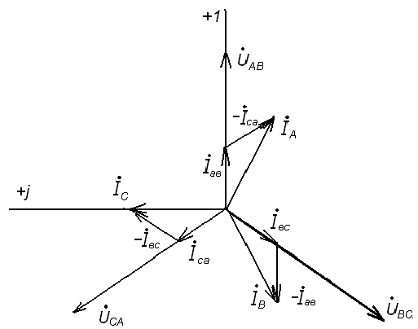

Рис. 2.3 Пример построения векторной диаграммы

для симметричного режима

5. Для одного из режимов (по указанию преподавателя):

а) записать фазные токи в комплексной форме  приняв начальную фазу напряжения  равной нулю; 

б) в соответствии с (2.3) вычислить комплексные линейные токи;

в) получить эти же значения линейных токов из соответствующей векторной диаграммы, измерив длины векторов линейкой и начальные фазы транспортиром;

г) заполнить таблицу 2.2, сделать выводы.

Таблица 2.2 – Результаты сравнения линейных токов

|  |  |  |  |  |
| --- | --- | --- | --- | --- |
| Наименование режима  (по указанию преподавателя) | Алгоритм | Линейный ток, А | | |
| *.*  *I*A | *.*  *I*B | *.*  *I*C |
|  | расчетный |  |  |  |
| экспериментальный (из диаграммы) |  |  |  |

**2.3 Контрольные вопросы**

1. Изобразите схему, преобразовав треугольник катушек индуктивности *L*2 в эквивалентную звезду. Напишите формулы преобразования.

2. В цепи с симметричной нагрузкой *R*= 50 Ом произошел обрыв линейного провода фазы *А*. Линейное напряжение В. Изобразите схему и определите фазные токи.

3. Задана симметричная активная нагрузка и ток . В фазу *са*вместо резистора *R* включается конденсатор с сопротивлением *X*C = *R*. Запишите комплексный ток . Изобразите схему и векторную диаграмму.

3Лабораторная работа 3

**Индуктивно-связанные цепи**

**Цель работы.**Изучение явления взаимной индукции и экспериментальное определение параметров катушек в индуктивно-связанных электрических цепях.

**3.1 Теоретические сведения**

Протекание тока *I* по катушке с числом витков *W*(рис. 3.1,а)создает магнитный поток *Ф* – совокупность непрерывных магнитных линий

|  |  |
| --- | --- |
|  | ( |

где *R*М  – сопротивление магнитной цепи.

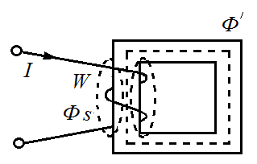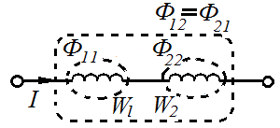

аб

Рис. 3.1 Магнитные потоки:

а) самоиндукции; б) взаимоиндукции

Поток *Ф*, называемый полным, содержит две составляющие: основной поток *Ф*′, замыкающийся по сердечнику, и поток рассеяния *Ф*S.

Если со всеми витками катушки сцеплен одинаковый магнитный поток, то собственное потокосцепление

*.*  (3.2)

Отношение собственного потокосцепления к току называется собственной индуктивностью или просто **индуктивностью**

|  |  |
| --- | --- |
| . | (3.3) |

В линейных цепях L = const. При наличии магнитопровода она является функцией тока.

Если значение тока изменяется, то изменяется потокосцепление и, согласно закону электромагнитной индукции, в витках катушки наводится ЭДС самоиндукции

|  |  |
| --- | --- |
|  | (3.4) |

Знак “минус” означает, что эта ЭДС всегда препятствует изменению тока (правило Ленца).

Напряжение, создающее переменный ток в катушке, равно по величине и противоположно по направлению ЭДС: uL= - еL.

При наличии в цепи двух и более катушек возможно такое их взаимное расположение, при котором часть магнитных линий одной из них сцепляется с витками другой и наоборот.

Такое явление называется **взаимной индукцией**, а катушки – **индуктивно-связанными** (рис. 3.1,б). Эта связь характеризуется параметром М – **взаимной индуктивностью**. Её величина зависит от геометрических размеров, числа витков и взаимного расположения катушек.

На схемах замещения электрических цепей одноименные выводы («начала») каждой из катушек обозначают точками (или звездочками).

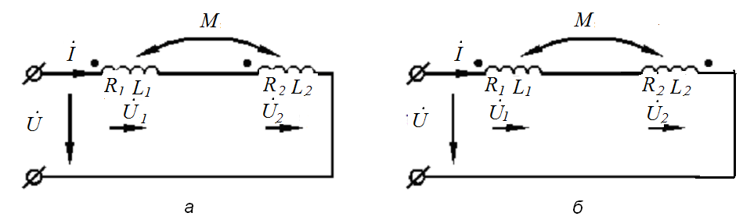

Рис. 3.2 Варианты последовательного включения катушек:

а - согласное; б – встречное

Если ток направлен одинаково относительно одноименных выводов, то катушки включены согласно, в противном случае – встречно (рис. 3.2).

Вариант включения может быть установлен экспериментально:

- при согласном включении потоки самоиндукции и взаимоиндукции складываются. Индуктивное, а значит и полное сопротивление цепи, увеличиваются:

|  |  |
| --- | --- |
|  | (3.5) |

- при встречном – потоки взаимоиндукции вычитаются из потоков самоиндукции и сопротивлени

е цепи уменьшается:

|  |  |
| --- | --- |
|  | (3.6) |

В результате при одинаковом входном напряжении ток в цепи с согласным включением меньше тока в цепи с встречным включением.

Вычислив по экспериментальным данным *X*эС и *X*эВ, можно определить взаимную индуктивность *М*, решив систему уравнений (3.5) и (3.6), и сопротивление взаимной индукции *X*M

|  |  |
| --- | --- |
| ; | (3.7) |

|  |  |
| --- | --- |
| . | (3.8) |

Степень индуктивной связи двух катушек характеризуется коэффициентом связи

|  |  |
| --- | --- |
| *.* | (3.9) |

Наличие индуктивной связи вызывает появление в каждой катушке дополнительных ЭДС взаимоиндукции.

Таким образом, напряжение в каждой катушке (рис. 3.2) содержит три составляющие: активную, реактивную от самоиндукции, реактивную от взаимоиндукции, знак которой зависит от вида включения

|  |  |
| --- | --- |
|  | (3.10) |

Знак «плюс» ставится при согласном включении, «минус» - при встречном.

Общее напряжение

|  |  |
| --- | --- |
| *.* | (3.11) |

Эти выражения позволяют построить векторные диаграммы.

В произвольном направлении проводится вектор тока. Относительно него с учетом характера сопротивления (активное или индуктивное) в масштабе откладываются векторы падения напряжения в соответствии с (3.10). При встречном включении катушек вектор напряжения (**) имеет емкостной характер.

Если для одной из катушек *Х*<*Х*М, то при встречном включении напряжение на ней (*U*1 или *U*2) отстает по фазе от тока. Это явление называется «емкостным эффектом».

Параметры индуктивных катушек определяются экспериментально «методом трёх приборов» (рис. 3.3)

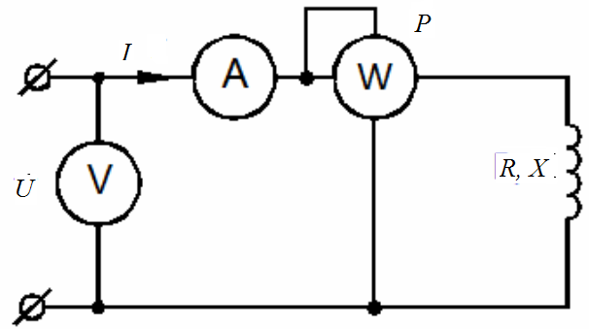

Рис. 3.3 Подключение приборов для определения параметров

индуктивной катушки

Параметры определяются известными выражениями

****.** (3.12)

**3.2 Порядок выполнения работы**

1. По схеме (рис. 3.4) собрать электрическую цепь и провести два опыта: измерить ток, напряжение и мощность для каждой катушки (*L*4 и *L*5), установив заданное напряжение на входе. **Избегать работы схемы при токах более 0,6А на протяжении более 10 минут. После такого режима делать паузу на 20 минут.**

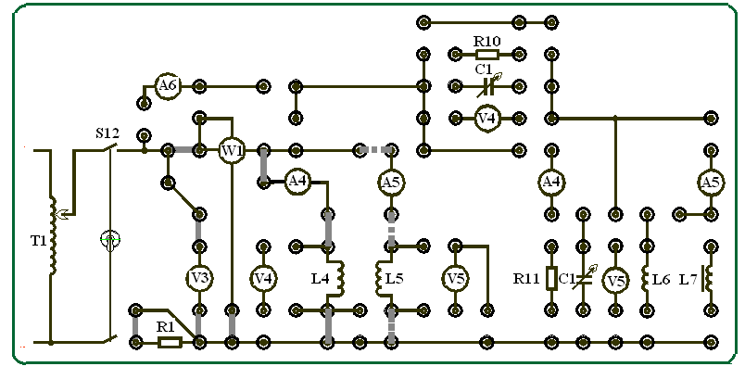

Рис. 3.4 Схема эксперимента по определению параметров катушек

2. По данным измерений по (3.12) вычислить параметры катушек. Результаты измерений и расчетов записать в табл. 3.1.

Таблица 3.1 – Определение параметров катушек

|  |  |  |  |  |  |  |  |  |
| --- | --- | --- | --- | --- | --- | --- | --- | --- |
| Номер  катушки | Результаты измерений | | | Результаты вычислений | | | | |
| *U* | *I* | *P* | *Z* | *R* | *X* | *L* | *ϕ* |
| B | A | Bт | Ом | Ом | Ом | Гн | град |
| *L*4 |  |  |  |  |  |  |  |  |
| *L*5 |  |  |  |  |  |  |  |  |

3. По схеме (рис. 3.5) собрать электрическую цепь для проведения двух опытов: исследование согласного и встречного включения последовательно соединенных индуктивно-связанных катушек *L*4 и *L*5.

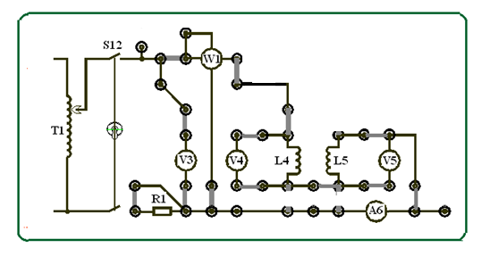

Рис. 3.5 Схема эксперимента по определению эквивалентных параметров

индуктивно-связанных катушек

4. Подобрать напряжение, при котором в обоих опытах ток не более 0,6А (для изменения вида включения достаточно поменять местами клеммы **одной** из катушек).

5. Снять показания приборов в первом опыте (вид включения пока неизвестен). Напряжение *U*1 измеряется вольтметром V4 , напряжение *U*2 – вольтметром V5. Вычислить параметры схемы по выражениям (3.12).

6. При **таком же напряжении *U*** провести второй опыт, поменяв местами клеммы **одной из катушек**. Вычислить параметры схемы по выражениям (3.12).

7. Определить вид включения катушек по значениям тока и заполнить табл. 3.2.

Таблица 3.2 – Результаты исследования последовательного соединения

индуктивно-связанных катушек

|  |  |  |  |  |  |  |  |  |  |  |
| --- | --- | --- | --- | --- | --- | --- | --- | --- | --- | --- |
| Вид  включения | Результаты измерений | | | | | | | | | |
| *U* | *I* | *U*1 | *U*2 | *P* | *Z*Э | *R*Э | *X*Э | *L*Э | *ϕ* |
| В | А | В | В | Вт | Ом | Ом | Ом | Гн | град |
|  |  |  |  |  |  |  |  |  |  |  |
|  |  |  |  |  |  |  |  |  |  |  |

8. По выражениям (3.7 – 3.9) вычислить взаимную индуктивность *М*, сопротивление взаимной индукции *X*M и коэффициент связи *K*, учитывая частоту питающего напряжения *f* = 50 Гц

*M* =… Гн; *X*M=… Ом; *K* = …. .

9***.*** Используя данные табл. 3.1 и 3.2, вычислить падения напряжения на элементах схемы и построить в масштабе векторные диаграммы напряжений для согласного и встречного включения катушек.

10. Сравнить результаты расчета *X*Э по опытным данным и по формуле

*X*Э *= X*1 *+ X*2 *± 2X*М *.* (3.13)

11. Измерить на диаграммах напряжения *U*1 , *U*2 и входное *U*, а также фазовый сдвиг *φ*. Сравнить полученные результаты с данными табл.3.2.

12. Заполнить табл.3.3. и 3.4. Сделать выводы.

Таблица 3.3 – Результаты сравнения для согласного включения

|  |  |  |  |  |  |
| --- | --- | --- | --- | --- | --- |
| Значения | Величина | | | | |
| *U*1 , В | *U*2 , В | *U*, В | *ϕ*, град | *Х*Э, Ом |
| Из табл.3.2 |  |  |  |  |  |
| Из векторной диаграммы |  |  |  |  | – |
| По выражению (3.13) | – | – | – | – |  |

Таблица 3.4 – Результаты сравнения для встречного включения

|  |  |  |  |  |  |
| --- | --- | --- | --- | --- | --- |
| Значения | Величина | | | | |
| *U*1 , В | *U*2 , В | *U*, В | *ϕ*, град | *Х*Э, Ом |
| Из табл.3.2 |  |  |  |  |  |
| Из векторной диаграммы |  |  |  |  | – |
| По выражению (3.13) | – | – | – | – |  |

**3.3 Контрольные вопросы**

1. Что такое согласное и встречное включение индуктивно-связанных катушек?
2. Что понимают под взаимной индуктивностью?
3. От каких факторов зависит взаимная индуктивность двух катушек?
4. Как влияет индуктивная связь на эквивалентные реактивные сопротивления катушек и ток в цепи при последовательном соединении?
5. Что такое «емкостной эффект»?
6. Записать в комплексной форме входное сопротивление цепи (рис. 3.6) с учетом имеющихся индуктивных связей

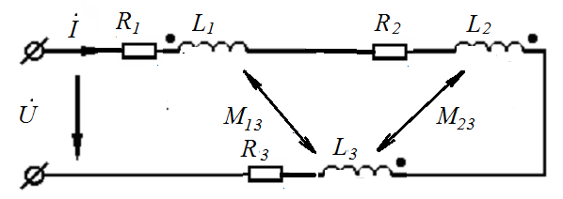

Рис. 3.6 Последовательное соединение трех индуктивно-связанных катушек

1. Определить эквивалентную индуктивность схемы при встречном включении катушек, если *L*1 = 100 мГн, *L*2 = 80 мГн, *M* = 20 мГн
2. Коэффициент связи катушек *К* = 0,6. Их реактивные сопротивления *Х*1 = 90 Ом, *Х*2 = 40 Ом. Вычислить взаимную индуктивность катушек на частоте *f* = 50 Гц.

4 Лабораторная работа 4

**Переходные процессы в линейных цепях постоянного тока**

**Цель работы.**Экспериментальное исследование переходных процессов при включении и отключении неразветвленных линейных цепей постоянного тока.

**4.1 Теоретические сведения**

При коммутациях или авариях в электрических цепях имеют место **переходные процессы (ПП)** – процессы перехода цепи из одного установившегося режима работы к другому, отличному от предыдущего. В цепях с реактивными элементами *L*,*C*за время ПП происходит перераспределение энергии:

- в конденсаторе – электрического поля

|  |  |
| --- | --- |
|  | (4.1) |

- в индуктивной катушке – магнитного поля

|  |  |
| --- | --- |
|  | (4.2) |

которое не может произойти мгновенно.

Действительно, скачкообразное изменение энергии привело бы к выделению в катушках и конденсаторах бесконечно больших мощностей, что лишено физического смысла.

Коммутация происходит в момент времени *t =* 0, тогда по **законам коммутации**

|  |  |
| --- | --- |
|  | (4.3) |

где *i*L(0*-*) и *u*C(0*-*)– значения тока и напряжения перед коммутацией;

*i*L(0*+*) и *u*C(0*+*) – начальные значения тока в индуктивности и напряжения на емкости в момент коммутации.

Значения*i*L(0*+*) и *u*C(0*+*) называются **независимыми начальными условиями**. Они определяются непосредственно из законов коммутации.

Все остальные токи и напряжения на элементах цепи после коммутации определяются из расчета схемы для момента времени *t =* 0*+* и называются **зависимыми начальными условиями**. Обычно они изменяются скачкообразно.

В инженерных расчетах принимают время протекания ПП *t*ПП = 5 τ, где τ = 1/*р* – постоянная времени ПП (отрезок времени, за который предыдущее значение свободной составляющей уменьшается (увеличивается) в e = 2,718 раз; *р* – корень характеристического уравнения.

Известно, что при увеличении индуктивности катушки или емкости конденсатора (при постоянном активном сопротивлении) время ПП увеличивается.

Согласно классическому методу расчета ПП ток любой ветви или напряжение на любом элементе отыскивается в виде

, (4.4)

где *f*ПР – принужденная составляющая – значение, которое приобретает искомая функция после окончания ПП;

*f*СВ(*t*) – свободная составляющая, определяющая характер протекания ПП (апериодический или колебательный).

Цепь, содержащая вместе с резисторами только один реактивный элемент (катушку индуктивности или конденсатор), называется **цепью первого порядка**. В такой цепи ток или напряжение на любом элементе возрастают или снижаются по экспоненциальному закону ( *f*СВ = *А∙еp*t). Имеет место апериодический ПП.

Цепь, содержащая вместе с резисторами и катушку, и конденсатор, называется **цепью второго порядка**.В такой цепи возможен как апериодический, так и колебательный ПП. Результат зависит от вида корней характеристического уравнения.

В лабораторной работе исследуются ПП в трех электрических цепях постоянного тока:

а) заряд – разряд конденсатора (цепь *R*, *C*). Оба ПП протекают по апериодическому закону. Ожидаемый характер кривых тока *i*C(*t*) и напряжения заряда – разряда *u*С(*t*) приведен на рис. 4.1 и 4.2. Форма кривых зависит от соотношения величин *R* и *C*. Характеристическое уравнение имеет вид

 (4.5)

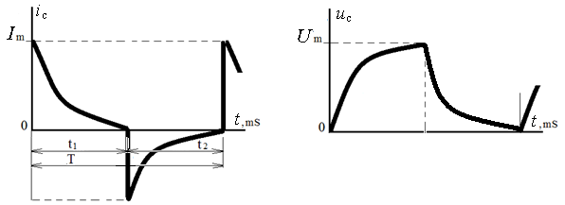

Рис 4.1 График тока *i*C(*t*) Рис 4.2 График напряжения *u*С(*t*)

б) включение – отключение катушки индуктивности (цепь *R*, *L*). Оба ПП протекают по апериодическому закону. Ожидаемый характер кривых тока *i*L(*t*) и напряжения *u*L(*t*) приведен на рис. 4.3 и 4.4. Форма кривых зависит от соотношения величин *R* и *L*. Характеристическое уравнение имеет вид

 (4.6)

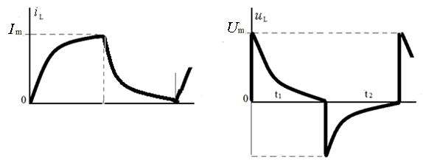

Рис 4.3 График тока *i*L(*t*) Рис 4.4 График напряжения *u*L(*t*)

в) цепь второго порядка (*R*, *L*, *C*). В зависимости от соотношения параметров цепи возможен как апериодический, так и колебательный ПП. Характеристическое уравнение имеет вид

 (4.7)

Решение этого уравнения дает два корня *р*1,2. Если корни действительные отрицательные – ПП апериодический, если – комплексно-сопряженные – колебательный. В последнем случае общее решение запишется в виде

|  |  |
| --- | --- |
| , | (4.8) |

где δ – величина, определяющая время ПП *t*ПП; , мс;

 – угловая частота свободных колебаний, рад/с.

Период свободных колебаний, мс

|  |  |
| --- | --- |
| . | (4.9) |

Количество периодов свободных колебаний за время ПП

|  |  |
| --- | --- |
| *.* | (4.10) |

Графики напряжения для обоих видов корней приведены на рис.4.5 и 4.6.

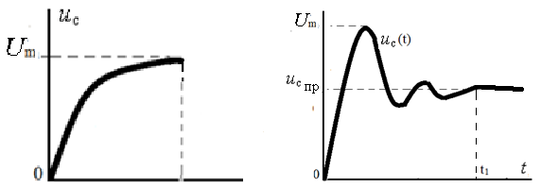

|  |  |  |  |
| --- | --- | --- | --- |
| Рис 4.5 | График напряжения *u*c(t) апериодического ПП зарядки конденсатора | Рис 4.6 | График напряжения *u*c(t) колебательного ПП зарядки конденсатора |

**Примечание:** во всех опытах при наблюдении кривой тока электронный осциллограф (ЭО) подключается к резистору. На экране появляется график зависимости падения напряжения на резисторе от времени *u*R(*t*). График тока ему подобен, а ординаты графика *i*(*t*) в *R* раз меньше ординат графика *u*R(*t*).

**4.2 Описание лабораторной установки**

Лабораторная работа выполняется на универсальном лабораторном стенде. В работе используются элементы, параметры которых надо заранее определить и записать в отчет (сопротивление резистора *R*17, емкость конденсатора *С*1, индуктивность катушки *L*2).

График выходного напряжения генератора прямоугольных импульсов напряжения (ГПН) приведен на рис.4.7. Амплитуда выходного напряжения ГПН равна 2В, частота *f =*50 Гц, период *T=1/f* = 0,02c.

Наблюдение кривых токов и напряжений ПП *i*(*t*)*, u*L(*t*)и *u*C(*t*) осуществляется с помощью ЭО, на вход которого может подаваться напряжение с резистора, катушки или конденсатора.

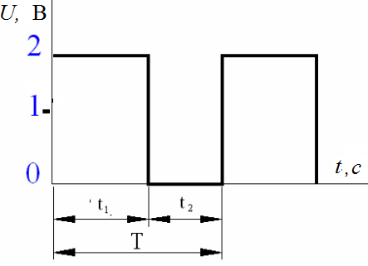

Рис. 4.7 График выходного напряжения ГПН

**4.3 Порядок выполнения работы**

1. Снять осциллограмму выходного сигнала ГПН. Учитывая, что

*Т = t*1 *+ t*2 = 20 мс, определить по осциллограмме *t*1 и *t*2.

2. Исследовать ПП в цепи *R*, *С* по схеме на рис.4.8. Подобрать значения *R*17, *С*1 из условия получения на экране ЭО завершенного ПП. Зарисовать осциллограммы*i*С(*t*), *u*C(*t*). Определить амплитуды кривых *I*m, *U*mи измерить время первого ПП *t*1. Используя выражение (4.5), найти расчетное значение *t*1. Заполнить первую строку табл.4.1.

Проследить изменение формы кривых *i*С(*t*), *u*C(*t*):

- при изменении *R*17;

- при изменении *С*1.

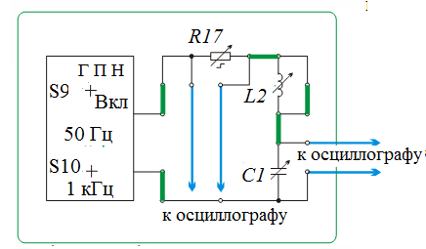

Рис. 4.8 Исследование переходного процесса в цепи *R*,*С*

1. Включить катушку индуктивности *L*2 одноименным переключателем в поз. «2». По схеме (рис. 4.9) собрать электрическую цепь, снять показания приборов.

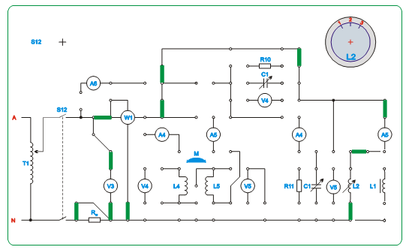

Рис. 4.9 Схема метода трех приборов

Используя выражения (3.12) лабораторной работы 3, вычислить индуктивность катушки *L*2.

4. Исследовать ПП в цепи *R*,*L* по схеме на рис.4.10. Подобрать значение *R*17 из условия получения на экране ЭО завершенного ПП. Зарисовать осциллограммы *i*L(*t*), *u*L(*t*).

Определить амплитуды кривых *I*m , *U*m и измерить время первого ПП *t*1. Используя выражение (4.6), найти расчетное значение *t*1. Заполнить вторую строку табл.4.1.

Проследить изменение формы кривых *i*L(*t*), *u*L(*t*) при различных значениях *R*17.

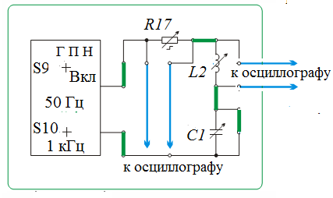

Рис. 4.10 Исследование переходного процесса в цепи *R*,*L*

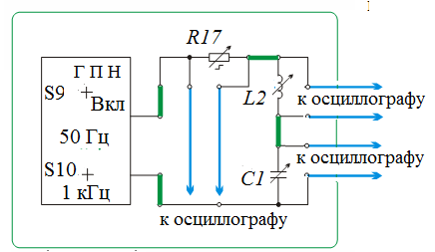

Рис. 4.11 Исследование переходных процессов в цепи *R*,*L*,*C*

5. Исследовать ПП в цепи *R*, *L*,*С*при апериодическом заряде и разряде конденсатора по схеме на рис. 4.11. Подобрать значения *R*17, *С*1 из условия получения на экране ЭО завершенного апериодического ПП. Снять осциллограмму *u*C(*t*). Определить амплитуду этой кривой. Заполнить третью строку табл. 4.1.

6. Уменьшая емкость *С*1 батареи конденсаторов, и, возможно, изменяя *R*17, проследить по осциллограмме *u*C(*t*) переход **от апериодического процесса к колебательному**. Зарисовать осциллограмму *u*C(*t*). Определить принужденную составляющую *u*С ПР и измерить время первого ПП *t*1.

По (4.7) вычислить корни *р*1,2 колебательного ПП и записать отдельно их действительную δ и мнимую ωСВчасти. Определить постоянную времени  время первого ПП *t*1, частоту *f*СВ период*Т*СВ свободных колебанийи их количество *n*. Заполнить четвертую строку табл. 4.1 и табл. 4.2.

Таблица 4.1 – Параметры исследуемых схем

|  |  |  |  |  |  |  |  |  |
| --- | --- | --- | --- | --- | --- | --- | --- | --- |
| Номер осциллограммы | Наименование электрической цепи | Наименование  осциллограммы | Параметры контура | | | | | Амплитуда тока *I*m, мА; напряжения,  *U*m, В |
| *R*17, Ом | *L*2, Гн | *C*1, мкФ | время ПП *t*1, мс | |
| из осциллограммы | расчетное |
| 1, 2 | *R*, *C* | *i*С, *u*C |  | - |  |  |  |  |
| 3, 4 | *R*, *L* | *i*L, *u*L |  |  | - |  |  |  |
| 5 | *R*,*L*, *C* | *u*C |  |  |  | - | - |  |
| 6 | *R*,*L*,*C* | *u*C |  |  |  |  |  |  |

Таблица 4.2 – Параметры колебательного ПП

|  |  |  |  |  |  |  |  |
| --- | --- | --- | --- | --- | --- | --- | --- |
| Наименование | δ, 1/с | τ, мс | *t*1, мс | ωСВ, рад/с | *f*СВ, Гц | *Т*СВ, мс | *n* |
| Из осциллограммы |  |  |  |  |  |  |  |
| Расчетные |  |  |  |  |  |  |  |

**4.4 Контрольные вопросы**

1. Что понимают под начальными условиями? Как они определяются?
2. Что называется постоянной времени τ цепи и что она определяет?
3. Запишите условие, при котором ПП в контуре *R*,*L*,*С* носит:

- апериодический характер;

- колебательный характер.

4. Как определить постоянную времени τ контура *R*,*L*, *С*  графически и аналитически в колебательном режиме?

5. Определите время протекания переходного процесса в цепи с параметрами *R* = 10 Ом, *L* = 0,3 Г

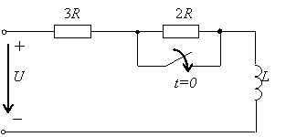

6. Запишите решение для тока *i*(*t*) классическим методом

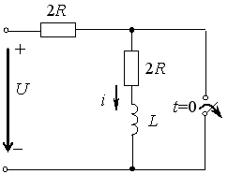

**5Лабораторная работа 5**

**Феррорезонансные цепи**

**Цель работы.** Экспериментальное исследование феррорезонансных явлений в электрической цепи, содержащей нелинейную индуктивную катушку, линейные конденсатор и резистор.

**5.1 Теоретические сведения**

Наличие в цепи нелинейного элемента (катушки с ферромагнитным сердечником) приводит к тому, что при синусоидальном входном напряжении ток становится несинусоидальным.

Под **феррорезонансом** в цепи, содержащей катушку с ферромагнитным магнитопроводом и линейный конденсатор, понимают явление совпадения по фазе тока (первой гармоники) и напряжения источника ЭДС.

В отличие от линейного резонанса, феррорезонанс может быть достигнут не только изменением частоты, емкости или индуктивности, но и **изменением величины приложенного напряжения**.

Для анализа феррорезонансных цепей используется метод эквивалентных синусоид. На рис.5.1 приведены вольт-амперные характеристики (ВАХ) для действующих значений напряжения и тока.

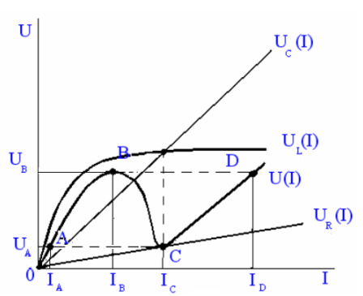

Рис. 5.1 Построение результирующей ВАХ последовательного соединения катушки, конденсатора и резистора

Результирующая ВАХ *U*(*I*) (сплошная линия О-А-В-С-D) для схемы с последовательным соединением элементов (рис. 5.2) строится на основании зависимости:

|  |  |
| --- | --- |
| . | (5.1) |

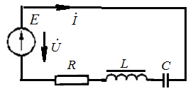

Рис. 5.2 Последовательное соединение нелинейной индуктивной

катушки с линейными резистором и конденсатором

Из анализа характеристики *U*(*I*) следует, что при увеличении входного напряжения в момент, соответствующий *U*В, происходит скачкообразное увеличение тока от значения *I*В до *I*D . Одновременно скачкообразно изменяется и фаза тока; при *0 < I <I*С ток отстает по фазе от входного напряжения, так как *U*L>*U*C , а при *I >I*С ток опережает приложенное напряжение, так как *U*С>*U*L.

Феррорезонансу напряжений соответствует точка С. В этой точке взаимно компенсируются напряжение на емкости и реактивная составляющая первой гармоники напряжения на катушке.

При уменьшении входного напряжения до *U = U*A произойдет скачкообразное уменьшение тока от *I*C до *I*A(пунктирная линия С-А).

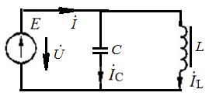

Рис. 5.3 Параллельное соединение нелинейной индуктивной

катушки с линейным конденсатором

В цепи с параллельным соединением катушки с магнитопроводом и конденсатора (рис.5.3) возможен феррорезонанс токов. Для эквивалентных синусоид результирующая ВАХ *U(I)* (рис.5.4) строится на основании выражения:

|  |  |
| --- | --- |
| *I =* ⎢*I*L *- I*C⎢, | (5.2) |

т.е. разности абсцисс кривой*U*L(*I*) и прямой *U*С(*I*) (рис 5.1).

Точка С (рис. 5.4) соответствует режиму феррорезонанса токов. В этой точке входной ток до нуля не снижается, т.к. он содержит активную составляющую первой гармоники тока *I*L и высшие гармоники. До точки С ток имеет емкостной характер, после точки С – индуктивный.

Пунктирными линиями показаны скачкообразные изменения напряжения: увеличение от *U*Bдо *U*D при токе *I*B и уменьшение от *U*С до *U*А  при токе *I*А.

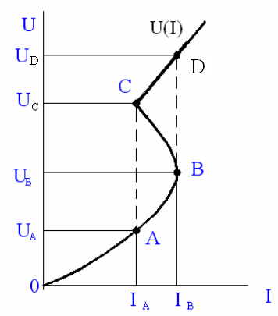

Рис. 5.4 Результирующая ВАХ параллельного соединения

катушки и конденсатора

Феррорезонансные схемы находят применение для стабилизации переменного напряжения.

**5.2 Порядок выполнения работы**

1. По схеме (рис. 5.5) собрать электрическую цепь. Снять ВАХ нелинейной индуктивности *L*1 по действующим значениям напряжения и тока. При этом ток в катушке не должен превышать 0,5А*.* Результаты 5 – 7 измерений занести в табл. 5.1.

2. По опытным данным построить ВАХ *U*L(*I*) нелинейной катушки. Выбрать точку на линейном участке кривой *U*L(*I*) и подсчитать резонансную емкость Срез из условия:

 , (5.3)

где  - активное сопротивление катушки;

ω = 2π*f -* угловая частота; *f* = 50 Гц.

Из начала координат через выбранную точку провести ВАХ конденсатора *U*С(*I*). Построить результирующую теоретическую ВАХ цепи *U*(*I*).



Рис. 5.5 Схема эксперимента с катушкой*L*1

3.Снять экспериментальную зависимость *U*1(*I*) при последовательном соединении нелинейной индуктивности *L*1 и конденсатора *С*1. Для этого собрать цепь по схеме (рис. 5.6). Плавно увеличивая входное напряжение *U*1 от нулевого значения, отметить напряжение *U*В, при котором наступает скачкообразное увеличение тока от *I*Вдо *I*D в соответствии с рис.5.1. Затем, плавно уменьшая напряжение *U*1 , определить *U*А, при котором наступает скачкообразное уменьшение тока от *I*С до *I*А. Результаты измерений записать в табл. 5.2.

Таблица 5.1 – Показания приборов в цепи с катушкой *L*1

|  |  |  |  |  |  |  |  |
| --- | --- | --- | --- | --- | --- | --- | --- |
| *U*L, В |  |  |  |  |  |  |  |
| *I*, A |  |  |  |  |  |  |  |
| *P*, Вт |  |  |  |  |  |  |  |

Таблица 5.2 – Показания приборов в цепи с последовательным соединением катушки и конденсатора

|  |  |  |  |  |  |  |  |  |  |
| --- | --- | --- | --- | --- | --- | --- | --- | --- | --- |
| *U*1, B |  |  |  |  |  |  |  |  |  |
| *I*, A |  |  |  |  |  |  |  |  |  |
| *U*1, B |  |  |  |  |  |  |  |  |  |
| *I*, A |  |  |  |  |  |  |  |  |  |

1. На основании опытных данных построить результирующую ВАХ цепи *U*1(*I*).
2. Описать в отчете отличие экспериментальной ВАХ *U*1(*I*) от теоретической ВАХ *U*(*I*).



Рис. 5.6 Схема экспериментального исследования феррорезонанса напряжений

**5.3 Контрольные вопросы**

1. Дайте определение феррорезонанса напряжений и феррорезонанса токов.

2. Чем отличается феррорезонанс напряжений от резонанса напряжений в линейной цепи?

3. Почему сопротивление феррорезонансной последовательной цепи до скачка тока имеет индуктивный характер, а после скачка – емкостный характер?

4. Какие участки реальных ВАХ феррорезонансных цепей являются устойчивыми, а какие неустойчивыми?

5. Как влияет частота входного напряжения на ВАХ катушки и конденсатора последовательной феррорезонансной цепи?

6. В каком случае точка С на рис. 5.1 окажется на оси абсцисс, а на рис.5.4 - на оси ординат?

**Список литературы**

1. Бессонов, Л.А. Теоретические основы электротехники. Электрические цепи: Учебник. – 10 изд. / Л.А. Бессонов. – М.:Гардарики, 2000. – 638 с.

2. Ионкин, П.А. Сборник задач и упражнений по теоретическим основам электротехники [Текст] / под ред. П.А. Ионкина. - М.: Энергоиздат, 1982. - 767 с.

Учебное издание

**Петров Святослав Иванович**

**Малаенко Олег Анатольевич**

**Теоретические основы электротехники**

Методические указания к лабораторным занятиям

Часть 2

Ответственный за выпуск: И.А. Кибанова

Подписано в печать 25.10.2012

Формат 60х80/16. Бумага ксероксная

Гарнитура TimesNewRoman

Оперативный способ печати

Усл.п.л.–1,63 уч.-изд.л – 1,63

Тираж 50 экз.

Заказ № 164

ОИВТ (филиал) ФГОУ ВПО «НГАВТ»

644099, г. Омск, ул. И. Алексеева, 4

Отпечатано в типографии ИП Шелудивченко А.В.

г. Омск, ул. Дальняя-1, тел.: 368-222